Ministerul Educației al Republici Moldova

Universitatea de Stat din Moldova

Facultatea Matematică și Informatică

**Lucrare de laborator Nr. 2**

**La disciplina Analiza și Proiectarea Orientată pe Obiecte**

**Tema: Elaborarea unui sistem informatic cu ajutorul instrumentului Microsoft Access, având la bază un sistem din viața reală, pe exemplul Bibliotecii Universitare**

Efectual de studentul grup TPS11

Ion Filipski

Verificat: Prof Universitar N. Objelean

Sisteme informaționale, sinteză.

Autor: Ion Filipski

Masterant an1 semestrul 1 USM, grupul TPS11

În practică întâlnim două concepte legate de informație și anume sistemul informaţional şi sistemul informatic. Sistemul informaţional este ansamblul de elemente implicate în procesul de colectare, transmisie, prelucrare, etc. de informații. Rolul sistemului informaţional este de a transmite informația între diferite elemente. Un sistem informațional lipsit de o concepție integră bazată pe analiză și proiectare, se dezvoltă haotic, și într-un anumit moment devine greu de întreținut, imposibil de scalat, rigid și iminent ajunge la un moment în care nu mai permite modificări din cauza lipsei de flexibilitate. Însă gradul de imposibilitate de a menține sistemul se ridică, și redesignul sistemului devine inevitabil. Ca rezultat, la acest statdiu, reproiectarea și redesignul are costuri exagerat de mari. Aceste probleme pot fi evitate printr-o proiectare din start și crearea sistemului după un design corect. Necesitatea acestui pas nu este evidentă la elaborarea sistemelor operaționale mici. Însă lipsa lui va duce la imposibilitatea sistemului de a crește cantitativ mai mult decât anumite limite. La designul din start, ori redesignul unui sistem existent, se face analiză, colectare de date, evidențierea detaliată a proceselor și obiectelor, elaborare a documentației minuțioase și evaluării proiectului, după volum de lucru, preț de dezvoltare, și de menținere.

De exemplu, în cadrul unei unităţi economice, rolul sistemului informaţional este de a asigura persoanele din conducere cu informații necesare pentru luarea diferitelor decizii economice sau de altă natură. În cadrul sistemului informaţional se regăsesc: informația vehiculată, documentele purtătoare de informații, personalul, mijloace de comunicare, sisteme de prelucrare a informației. Printre posibile activităţi desfășurate în cadrul acestui sistem, pot fi enumerate: achiziționarea de informații din sistemul de bază, completarea documentelor şi transferul acestora între diferite compartimente, centralizarea datelor, etc. Un sistem bine proiectat asigură un proces de lucru clar, bine specificat în Method Of Working. Persoanele primesc informația necesară în măsură deplină. Iar informația care nu ține de competența lor nu este livrată. În cazul în care persoanele primesc informații ce nu țin de competența lor, scade gradul de relevanță al informației, crește numărul de informație ignorată și respectiv crește riscul de ignorare a informației importante. Iar în cazul în care pesoanele nu primesc informația necesară în măsură deplină, procesul de lucru este compromis din start.

În cadrul sistemului informaţional, majoritatea activităţilor se pot desfăşura cu ajutorul tehnicii de calcul. Se pot prelucra datele primare și apoi, rezultatul poate fi transferat mai departe, către alt compartiment spre prelucrare. Transferul se poate face și el pe cale electronică, prin intermediul unei reţele de calculatoare sau cu ajutorul modemului. Spre exemplu, în spitale, datele pacienților sunt adunate în calculator. Pentru a trimite pacienții la medicii necesari, sunt consultate orarele medicilor respectivi, iar medicii primesc informații despre pacienți. La fiecare vizită, medicii respectivi introduc în sistem informații despre rezultatele investigațiilor, analize, radiografii, concluzii, și le partajează cu alți medici care deservesc pacientul respectiv. Medicii de familie sunt programați să facă vizite bolnavilor la locul de trai, conform alertelor. Odată primită cererea de la pacient, operatorul crează eveniment, iar sistemul trimite mesaj medicului pe smart phone. Sistemul informatic medical este în realitate de o asemenea complexitate, încât cele mai evoluate sisteme din lume sunt încurcate și pline de greșeli de proiectare, care duc la efecte nedorite. Unul dintre cele mai evoluate sisteme informatice medicale, sunt considerate cele din Brazilia. O bază de date unică, globală pentru tot sistemul de protecție al sănătății. Este atât de evoluată încât la completarea formularelor, numele pacientului este opțional. Și în același timp, identificarea corectă a pacientului și prezența informației despre el în sistem este asigurată, fie persoană din cartierele sărace, aborigen din păduri tropicale, ori persoană importantă și cunoscută în toată țara.

Ansamblul de elemente implicate în tot acest proces de prelucrare și transmitere a datelor pe cale electronică alcătuiesc un sistem informatic. Într-un sistem informatic intră: calculatoare, sisteme de transmisie a datelor, alte componente hardware, software-ul, datele prelucrate, personalul ce exploatează tehnica de calcul, teoriile ce stau la baza algoritmilor de prelucrare etc. Se poate spune că sistemul informaţional este inclus în sistemul informatic, acesta din urmă fiind o componentă esenţială a primului. În fond toate sistemele informaționale cuprind două grupuri mari de elemente, cuprinzând respectiv partea hard și partea soft.

La sistemele hard evidențiem procesoare, dispozitive, purtătoare de informații, scanere și readere, carduri, aparate de plată sau de extragere de bani cash, și alte dispozitiv, în funcție de specificul activității. Locul central este ocupat de computere, clasificate în general ca IBM compatibile, Motorolla, Macintosh, dispozitive mobile, și altele, mai puțin răspândite. Un sistem hibrid între soft și hard sunt sistemele Cloud. Ele au toate caracteristicile sistemelor hard, însă în realitate sunt soft.

Sistemele soft sunt mult mai complexe. Aici evidențiem sisteme de operare, din familia Microsoft Windows, și din familia Unix, comerciale și gratuite precum Solaris, Linux, Ubuntu, BSD, OsX, MacOS. Sistemele operațioanle la rândul lor sunt echipate cu soft specializat sau nespecializat. De exemplu într-o televiziune softul specializat e compus din programe ce țin de montarea filmelor, precum și prelucrarea multimedia precum Adobe Premiere, crearea efectelor speciale, precum 3DStudio Max, soft pentru dirijare de la pupitre și pulturi de comandă. Softul nespecializat e de un uz general și poate cuprinde calculatoare matematice, programe Office, browsere internet, și altele. Un grup aparte îl prezintă softul scris la comandă pentru organizația respectivă în interiorul organizației, ori de către o firmă separată, specializată în implementarea aplicațiilor software. De exemplu Banca Națională a Moldovei, departamentul Registru, Orange, au soft scris de la zero, în incinta organizației de către echipele de dezvoltatori angajați, ori gata cumpărat și transformat de către echipele de dezvoltatori din interiorul organizației. De asemeni, organizațiile cumpără soft specializat făcut de firme terțe, nu la comanda. Precum Thomson Reuters Desktop, utilizat de așa bănci ca Paribas, Group Societe Generale, ori stock exchange-urile precum NYSE, NASDAQ și altele. Este parțial dezvoltat în Moldova.

O importanță cheie în organizațiile mari o au bazele de date. Pe exemplul magazinelor de construcții din Republica Moldova, precum Volta sau Bicomplex. Spectrul de mărfuri vândute depășește cu mult gabaritele magazinelor. Iar vânzătorul trebuie să știe în fiecare moment, ce marfă este, în ce cantitate, și la ce depozit. Depozitele sunt mari, multe, șo se pot afla la distanțe mari unul de altul, orid e magazin. Din moment ce cumpărătorul a achiziționat marfa, prezența respectivei în stoc este actualizată. În așa fel se evită achiziționarea mărfii care nu există, ori existența în stoc mărfii despre care nu se știe nimic. Todată pe exemplul magazinului Bicomplex, baza de date unică a stocului, folosită de vânzători și de depozite, e unificată și cu programele designerilor, care utilizează soft specializat. Designul este realizat exprompt, împreună cu clientul, utilizând informația despre marfa din stoc. Materialele și prețul sunt calculate în mod instantaneu, în mod automat, de către programul care realizează designul. În așa fel oferind clientului capacitatea de a analiza vizual proiectul în mod instant, să aleagă materialele în mod vizual și nu după închipuiri, și totodată scutind clientul de o apreciere incorectă a cantității de marfă care necesită a fi cumpărată.

Pe lângă utilizatori pe exemplul vânzătorilor, sau clienților pe exemplul cumpărătorilor, se mai asigură și capacitatea administrării organizației de către conducere, administrării sistemului informațional de către administratorii de sistem, precum și actualizare a datelor despre marfa care este adusă în stoc.

Bazele de date sunt grupate în modele relaționale, ierarhice și orientate pe obiect. Bazele de date orientate pe obiect la nivel mai jos sunt baze de date relaționale, însă modelul relațional este incapsulat. Bazele de date ierarhice pot fi arborescente, sau relaționale. Pe exemplu bazelor de date Pervazive, care susțin modelul arborescent, dar prin sinteză având la bază un model relațional, care în realitate simulează modelul arborescent. Un tip modern de baze de date sunt bazele de date largi NoSQL, orientate pe document, capabile să încarce în timp scurt cantități extreme de informații. Soluții ideale pentru rețele de socializare. Însă greu de utilizat în sisteme unde se cere o integrare avansată a datelor, precum magazinele, contabilitatea, ori stockexchange-urile.

Una din caracteristicile societăţii moderne este vehicularea unei cantități mari de informații de natură diferită. Experții tind să acrediteze ideea că, în prezent, ne aflam în stadiul unei societăţi informaţionale în plină dezvoltare. Nivelul de organizare socială şi gradul de procesare a informaţiei, condiţionează exactitatea și viteza de reacţie a subsistemelor sociale, precum și a componentelor lor organizaţionale, la schimbările rapide de stare ale societăţii. Ca urmare, preocupările pentru optimizarea continuă a comunicării constituie un obiectiv principal al proceselor de conducere macro şi microeconomică. În prezent, în anumite domenii, volumele de informație procesată depășesc cu mult capacitățile de procesare ale unui om, instituții de angajați, state întregi sau chiar a întregii populații de pe glob.

O organizaţie, privită ca un sistem dinamic și complex, se caracterizează prin trei componente:

1. un sistem conducător, care este orientat către luarea deciziilor și repartiția resurselor necesare pentru îndeplinirea, la un nivel de performanță aşteptat, a obiectivelor organizației;
2. Un sistem informaţional, care are că principală atribuție dirijarea fluxului de informație,
3. în conformitate cu nevoile procesului de conducere; el se mai numeşte şi sistem informaţional pentru conducere;
4. Un sistem de execuţie sau sistem condus, este subordonat primului sistem și își subsumează eforturile sale cerințelor sistemului conducător.

Componentă a unei organizații, abordată ca un sistem cibernetic, conducerea poate fi definită ca un proces de ordonare a componentelor acesteia potrivit criteriului concordantei scop – acţiune. În cadrul procesului, informația joacă un rol de legătură între elementele umane și materiale ale sistemului, fără de care nu ar fi posibil nici un fel de acţiune ordonată, subordonată scopului propus. Corespunzător etapelor unui ciclu al conducerii, se disting următoarele faze (în succesiune):

* + culegerea informaţiei de stare
  + analiza
  + elaborarea informației de comandă acţiunea.

Un ciclu al conducerii include ansamblul operațiilor desfăşurate din momentul apariției unui eveniment ce începe cu o acțiune planificată şi durează până la declanşarea acesteia. Aceasta pune în evidentă faptul că esenţa conducerii o constituie însuși procesul de transformare a informaţiei de stare în informaţie de comandă și transmiterea acesteia între nivelul conducător și cel condus.

Sub aspect conceptual, atributul informaţional se referă la tot ce înseamnă informație și, mai ales, la valorificarea și transportul ei la utilizatori. Existenţa și calitatea informațiilor este indispensabilă realizării atributelor conducerii, iar unitatea sistemului informaţional determină nivelul de performantă al acesteia.

Sistemele informaţionale au existat, într-o formă sau alta, pe toate treptele dezvoltării societăţii omeneşti, informarea constituind o condiție fundamentală a realizării oricărui proces managerial, în calitatea sa de proces de însuşire și transmitere a informațiilor. Considerat ca o componentă managerială, aspectul informaţional al conducerii se exprimă prin acest sistem.

Apariţia și evoluţia sistemelor informaţionale se reflectă prin intermediul următoarelor momente semnificative atinse de procesele de conducere, productive și informaţionale:

* apariţia nevoii de a conduce, care a constituit o premisă esențiala a existenței sistemelor informaţionale; pe măsura dezvoltării producției materiale acestea au cunoscut noi dimensiuni iar succesele numeroaselor personalităţi conducătoare, din istoria societății, s-au datorat unor sisteme informaţionale bine concepute şi organizate;
* apariţia primelor sisteme informaţionale, special organizate, în primele decenii ale secolului XX;
* consolidarea sistemelor informaţionale, în a doua jumătate a secolului nostru, ca urmare a dezvoltării mijloacelor automatizate de prelucrare a datelor. În acest context, un sistem informaţional vizează atât aspectul organizatoric al acestuia, cât și cel tehnic. Realizarea unei informări complete și de calitate, precum și valorificarea integrală a informației poate fi posibilă doar în cadrul unui sistem conceput ca un ansamblu integrat, care cuprinde: proceduri, metode şi mijloace folosite atât pentru generarea și păstrarea datelor, cât şi pentru transformarea lor în informații, inclusiv echipamente, asigurarea cu programe, operațiile executate de om sau cu mijloace tehnice, datele structurate pe criterii de eficientă, ca și metodele de folosire raţională a lor.

Prin urmare, un sistem informaţional reprezintă un ansamblu complex, organizat de oameni, mașini, programe, procedee și activități practice, concretizate în compartimente cu legături informaţionale, alcătuind cadrul organizatoric prin intermediul căruia se elaborează și se folosesc informațiile. Altfel spus, sistemul informaţional constituie un angrenaj care procură informațiile, le transformă într-o formă susceptibilă de a fi utilizate de fiecare treaptă de conducere, transmite și prelucrează deciziile, urmăreşte efectele aplicării acestora, atât în timpul execuţiei, cât și după terminarea acţiunii lor.

În Republica Moldova, cercetarea și proiectarea sistemelor informaţionale a înregistrat în ultimii ani progrese semnificative. Se poate vorbi, în prezent, de încercarea conturării unei concepții proprii în acest domeniu. Colaborarea cu instituțiile de învățământ, pregătirea cadrelor în domeniu, joacă un rol important în ridicarea competenței echipelor de lucru de proiectare. Cu toate acestea, experienţă practică în întreprinderile comerciale a arătat că, de multe ori, analizele ori nu au avut loc și s-au dezvoltat în mod spontan și haotic, ori s-au limitat la abordarea parţială a unui sistem informaţional, precum descrierea suporţilor de informaţie, a documentelor folosite sau procedeelor de prelucrare, făcându-se abstracţie de ideea de sistem.

Ţinând seama de efectele negative ale unei asemenea maniere de abordare, este obligatoriu de semnalat faptul că numai abordarea integrată a sistemului informaţional conduce la ceea ce se defineşte drept management complex în organizațiile private și de Stat din Republica Moldova. Un cadru legislativ și un concept clar de dezvoltare este una dintre premizele dezvoltării sistemelor informațioane din Moldova. Salariile oficiale ale lucrătorilor din sistemele informaționale, mai mari ca mediile pe economie, stimulează atragerea specialiștilor tineri, subliniază cererea ridicată la specialități în tehnologii informaționale, precum și asigură un aport substanțial în bugetul Statului din partea firmelor transnaționale.

Sistemul informaţional al întreprinderii comerciale poate fi definit ca acea componentă a managementului firmei comerciale care încorporează totalitatea resurselor informaţionale create, prelucrate și transmise pe fluxuri și circuite informaţionale, precum și a tehnicilor şi mijloacelor de procesare a acestora în vederea creşterii rapidităţii și fiabilităţii actului decizional.

Atât în lume, precum și în ultimul timp în Republica Moldova se atrage o atenție tot mai mare sistemelor Cloud Computing. Acesta este sistem care nu consumă resurse. Nu poate fi atacat prin furtul calculatorului. Nu se pierde la defectarea calculatorului: dacă se strică ori se pierde calculatoru, oricare ar fi cauza, persoana în cauză poate procura un calculator din primul magazin și să continue lucrul exact de unde a terminat. Resursele puse la dispoziție sunt alese de către client, fără a avea grijă de asamplare, transport, compatibilitate la nivel de dispozitive. Clientul nu mai are necesitate de a procura un calculator puternic, ci operând de la un calculator slab, și spațiu puțin, poate avea toate avantajele oricăror calculatoare cu putere nelimitată, și spațiu nelimitat. Serviciile cloud pot fi grupate în servicii de tip platformpă PAAS (Platform As A Service). Clientul în acest caz alege sistem de operare, programe instalate, parametri hard/viteză de procesare/număr de nuclee/memorie operativă/lărgimea benzii de rețea. Sau poate instala mașină virtuală direct de pe imagine. Altă alternativă este să utilizeze platforma pusă la dispoziție, și să aleagă opțiuni de utilizare, cum ar fi baze de date, web server, drive, procesare de date și de documente, șamd.

Elaborarea unui sistem informațional implică mai multe etape. Pentru ca să nu se ajungă în imposibilitatea de a dezvolta sistemul din cauza lipsei de resurse, este necesară din start o analiză riguroasă, o estimare corectă după timp și după cheltuieli, o proiectare corectă. Aici evidențiem:

1. Proiectarea sistemelor hard.
2. Analiza și estimarea volumului de informații stocate, volumului de informație prelucrate, puterii de calcul necesare, capacității rețelii de calculatoare de a face față fluxului de date.
3. Estimarea volumului de energie necesar pentru lucrul sistemului.
4. Estimarea spațială, oficiu, clădire, securitate
5. Estimarea programelor ce necesită a fi procurate, ori utilizate gratis.
6. Analiza, estimarea și proiectarea programelor care necesită a fi elaborate.

Proiectarea unui sistem informațional pe exemplul unui sistem real, Biblioteca Universitară.

Vom elabora sistemul pe principiul analizei, probelor și lichidării erorilor. Un mod evident de elaborare este modul schematic, pe foaie, înainte de a elabora sisteme reale.

Mai jos vor fi prezentate două scheme de evoluție graduală a conceptului sistemului elaborat. Ambele scheme sunt incorecte, și fiecare schemă nouă prezintă schema precedentă cu eliminarea erorilor.

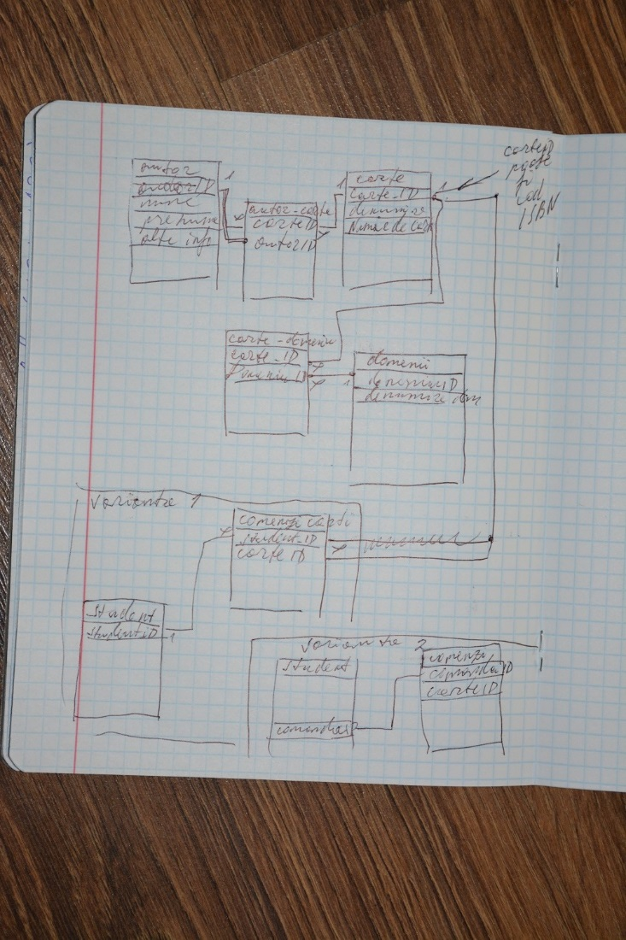

În prima schemă se văd trei variante de lucru, care creează entități inutile, și în același timp duce carențe de entități necesare. În primul rând acest concept nu permite evidența strictă a cărților. În al doilea rând, nu permite organizarea pe domenii subdomenii. În total au fost elaborate trei variante, vedeți partea de jos a schemei.

Varianta a doua a schemei prezintă îmbunătățirea relației domeniu, subdomeniu. Permite creare comenzi cu mai multe cărți.

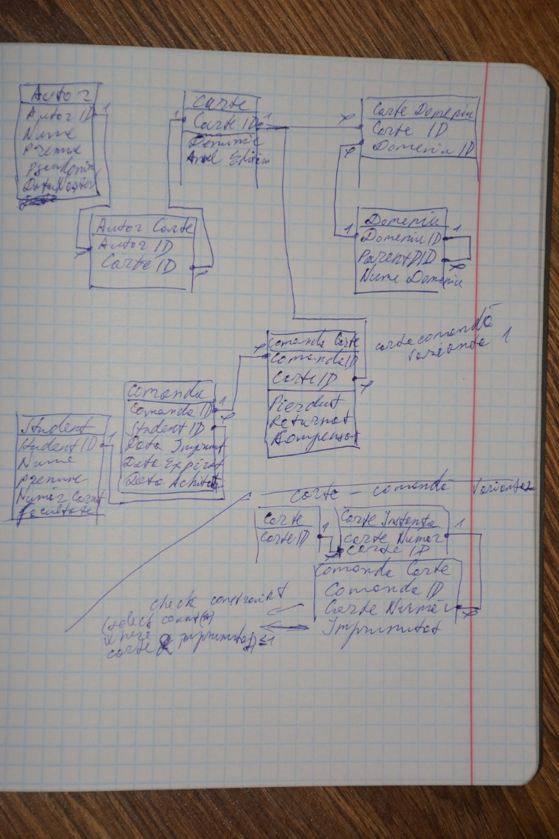

Cu o elaborare avansată sistemul ar trebui să permită evidență avansată a cărților. Însă schema elaborată nu reflectă modul real de lucru al bibliotecii, a se vedea mai jos.

Elaborarea unui sistem informațional se face prin analiza proceselor și evidențierea obiectelor. Pe exemplul de lucru al unei biblioteci universitare:

1. În bibliotecă avem cărți, și respectiv cărțile prezintă obiectul principal al bibliotecii.

2. Mai mare interes prezintă anume cărțile care sunt în bibliotecă. Fiecare carte poate exista în inventarul bibliotecii în mai multe exemplare, ori poate să nu existe deloc. Deci, un obiect central va fi inventarul, care ține cont de fiecare carte care există în bibliotecă, împrumutată de cititor, întoarsă în bibliotecă, ori pierdută. Sau absența cărții din cauza că toate exemplarele unei cărți sunt înafara bibliotecii, la cititor. Deci obligator se introduce obiectul Inventar.

3. Un atribut obligatoriu al unei cărți asta este autorul. Un autor poate avea mai multe cărți publicate, iar o carte poate avea mai mulți autori. Autorii sunt niște atribute a cărților, și nu a inventarului. Orice student poate căuta cartea după autor. Relația dintre cărți și autori este de mai mulți la mai mulți. Respectiv un obiect cheie în ierarhia informațională a bibliotecii va fi autorul.

4. Cititorul poate să nu știe denumirea cărții care o caută, ori autorul, autorii cărților. Însă în toate cazurile cititorul știe exact ce domeniu îl interesează. În acest caz, cititorul va căuta după domeniu. Fiecare domeniu poate fi mai concret, sau mai generic. De exemplu, un domeniu generic este medicina. Un domeniu mai concret ca medicina este chirurgia, dar e mai generic decât microchirurgia ochiului. Aici avem o ierarhie arborescentă de domenii și subdomenii. Studentul poate căuta după toată ierarhia de subdomenii. Iar cartea poate avea mai multe domenii subdomenii. Deci am evidențiat un obiect nou domeniu, și două relații noi, domeniu-domeniu unu la mai mulți, și carte-domeniu, mai mulți la mai mulți.

5. Vorbind despre ce poate face un cititor sau nu poate face, este necesar de elaborat un moment cheie. Biblioteca nu poate exista fără cititor. Fiecare cititor se înregistrează în bibliotecă și primește un identificator unic al bibliotecii. Dar în contextul instituției în care se află biblioteca și cititorul, mai există și niște atribute unice atribuite de instituție, precum număr carnet de student, legitimație de profesor, tip precum cititor, profesor, grad didactic sau științific.

6. Pentru statistici poate fi necesar un tabel de istoric al utilizării cărților. El va fi construit pe principiu cumulativ, cu sau fără constrângeri de integritate. În el se va conține fiecare apariției a cărții în stoc, istoricum împrumuturilor și returnărilor, precum și a cititorilor. Statisticile pot fi folosite pentru a vedea preferințele cititorillor, gradul de încredere și perseverență, care cărți sumt mai utilizate, autori, domenii, șamd. Asta poate fi util pentru elaborarea strategiilor dezvoltării bibliotecii.

Cititorul face o comandă de mai multe cărți. Însă, la nivel de bibliotecă, de fapt cititorul face comandă de exemplare de cărți din inventar. O comandă poate cuprinde mai multe cărți din inventar. Deci logic s-ar cere un obiect nou, comanda. Un mod schematic de reprezentare prefinal al trebui să arate așa:

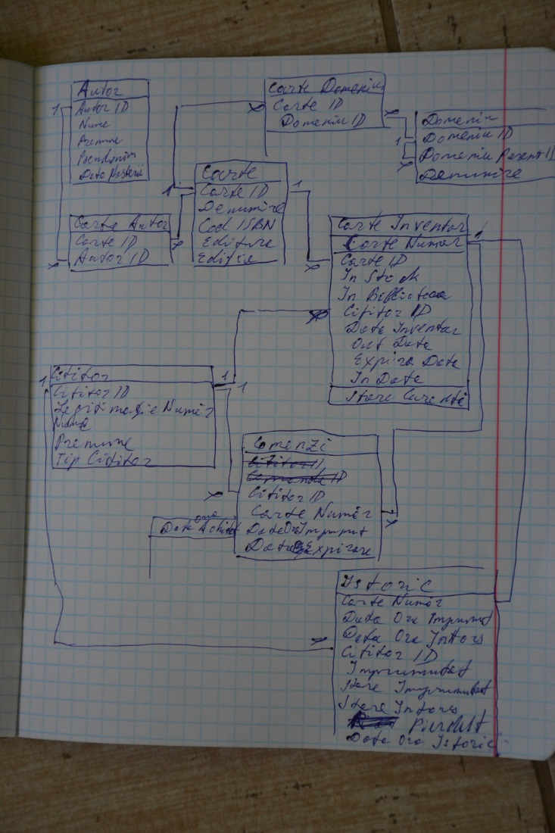

Însă modul de lucru al bibliotecii arată multe carențe al acestui principiu. În primul rând, un cititor poate întoarce parțial cărțile. Atunci, care e procedura? Se crează o comandă nouă cu cărțile rămase și se șterge comanda veche? Sau se scot cărțile întoarse din comandă? Nici una dintre aceste procese nu este un proces valid în funcționarea unei biblioteci. În al doilea rând. Dacă un student întoarce exemplarul unei cărți, cum se controlează corectitudinea faptului că această carte devine accesibilă altor cititori? Trebuie să pierdem comenzile vechi cu toată statistica? În al treilea rând. O singură carte din inventar poate fi la un singur cititor într-un moment dat de timp. Și nu poate fi în același timp și la bibliotecă, și la cititor. Deci, noi avem foarte multe constrângeri, legate de toate carențele care pot apărea la o relație, care după cum se vede este una strict unu la unu. Relația unu la unu arată deobicei inutilitatea ei. Iar în cazul bibliotecii arată într-un mod clar inutilitatea obiectului comandă. Deci, toate atributele unui exemplar de carte din inventar, pot fi atribuite chiar cărții din inventar. Deci, prezența cărții în stoc (în bibliotecă sau la cititor), absența cărții în stoc (pierderea de către cititor), prezența exemplarului în bibliotecă, prezența cărții la un cititor înafara bibliotecii, toate aceste atribute aparțin exemplarului de stoc, și se pun în același tabel. Asta corepunde modului real de funcționare a bibliotecii. Dacă elaborăm, observăm, că fiecare exemplar al cărții are o fișă. Când cartea e împrumutată, fișa este scoasă din carte și plasată în fișierul studentului. Asta este echivalent cu prezența cărții în stock, dar în afara bibliotecii în același timp,

Ca rezultat noi obținem o structură a sistemului informatic, care reflectă business logica reală de funcționare a unei biblioteci.

Deci, lista obiectelor elucidate este următoarea

Carte, Inventar, Student, Autor, Domeniu.

Lista referințelor este

Carte – Autor, mai mulți la mai mulți

Carte – Domeniu, mai mulți la mai mulți,

Carte – Inventar, unu la mai mulți,

Inventar – Cititor, unu la mai mulți (un Cititor la mai multe exemplare de inventar)

Domeniu – Domeniu, relație de autoreferire, unu la mai mulți, pentru crearea structurilor arborescente.

Inventar – Cititor – Istoric, relație triplă strictă ori nerestricționată prin constrângeri de integritate. Are rol statistic informativ, și nu rol de business.

Istoricul poate fi utilizat petru elaborarea strategiilor bibliotecii, informarea și încurajarea cititorilor buni cu apariții de ediții noi, pe interese. Și desigur, elucidarea cititorilor care au atitudine nepăsătoare, pierd ori strică cărțile, elaborarea strategiilor de recuperare și reînoire a cărților din stock.

Ca urmare a unei proiectări corecte, obținem schema finală a sistemului informațional, lipsită de neajunsurile elucidate în momentul proiectării:

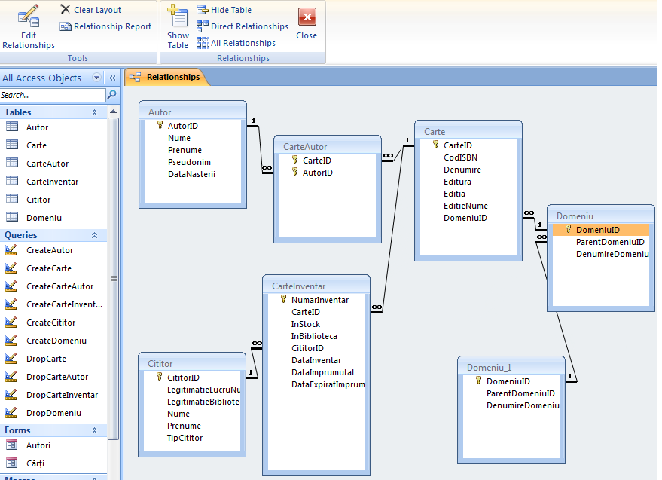

BIBLIOGRAFIE:

* BADEA F. Managementul producţiei industriale Ed. All, Bucureşti
* BARBULESCU C. Managementul producţiei industriale ASE, Bucureşti
* CĂREAN ALEXANDRU Tehnologii de prelucrare cu CNC , Ed. DACIA Cluj-Napoca 2002
* Mereuţă C.,Ciupagea C., Industria prelucrătoare din România 1990-1998. Diagnostic structural, Ed. Libripress, Bucureşti, 2000
* MORAR LIVIU Programarea interactivă a echipamentelornumerice a maşinilor unelte CNC, Ed. UTPRES Cluj-Napoca 2005
* MORAR LIVIU Programarea sistemelor numerice CNC, Ed. UTPRES Cluj-Napoca 2006
* POP ALEXANDRU Maşini şi instalaţii robotizate Ed. DACIA Cluj-Napoca 1999
* Cozma Matei Ionuț Liceul Tehnologic Electromureş Târgu Mureş, http://ccdmures.ro/cmsmadesimple/uploads/file/rev8sp/tehno/tehno10.pdf